2022-03-10
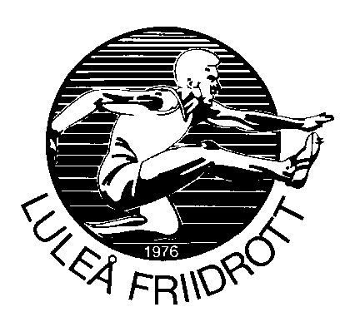

Verksamhetsberättelse 2021

Dagordning årsmöte
Tid: 21 mars 2022, kl. 18.30
Plats: Arcushallen, Hyttan

§1 Årsmötets öppnande
§2 Fastställande av röstlängd
§3 Val av ordförande och sekreterare för mötet
§4 Val av person att justera protokollet
§5 Årsmötets behöriga utlysande
§6 Godkännande av dagordning
§7 Behandling av verksamhetsberättelse, ekonomisk berättelse och revisionsberättelse för det senaste verksamhetsåret
§8 Fastställande av verksamhetsberättelse och balans- och resultaträkning
§9 Frågan om ansvarsfrihet för styrelse
§10 Behandling och fastställande av verksamhetsplan och budget för innevarande verksamhetsår
§11 Behandling av inkomna motioner och styrelsens förslag
§12 Fastställande av medlemsavgifter
§13 Val av ordförande
§14 Val av kassör
§15 Val av övriga ledamöter
§16 Val av suppleanter
§17 Val av revisor
§18 Val av valberedning
§19 Övriga frågor
§20 Årsmötets avslutande

Innehållsförteckning

1. Styrelsen har ordet 4
2. Planerade och genomförda aktiviteter under 2021 5
3. Medlemmar i föreningen 9
4. Organisation 10
5. Barn/ungdomsverksamhet 11
6. Ekonomisk berättelse 2021 12
6. Revisionsberättelse 13
7. Avslutande ord 14

1. Styrelsen har ordet
Under verksamhetsåret 2021 har vi haft sex stycken styrelsemöten inom LFIF. Innehållsmässigt har dialogen återigen haft fokus på Covid-19:s påverkan på träning, tävling, möten, och utbildning inom LFIF. Vår plan för året 2021 var att följa föreningens framtagna vision och värdegrund, dvs
Föreningen har som ändamål att bedriva idrottslig verksamhet i enlighet med ”Idrottsrörelsens verksamhetsidé, vision och värdegrund”, med särskild inriktning att:
- utveckla de aktiva personligt och i friidrott.
- sprida kunskap om friidrott.
LFIFs vision är enligt Svensk friidrotts vision: Din idrott – för livet. Vår värdegrund är enligt svensk friidrott: För alla, tillsammans, trovärdig och hälsosam, trygg och glädjefylld.
Önskad position år 2025 är att LFIF:
- genomför attraktiva, gemensamma aktiviteter med gott rykte,
- har sponsorer,
- har rutin för flera läger inför tävling och säsongsträning. Ungdomarna i LFIF åker och tittar på “stor tävling” tillsammans,
- utför träning åldersöverskridande och mellan grupper,
- elitsatsar,
- attraherar talanger,
- ökar antalet aktiva,
- har en attraktiv träningsmiljö och behåller våra äldre i klubben,
- har en tydlig utbildningsstege för ungdomarna (tränarroll, grenledare etc.),
- har ett gott rykte om kvalitativa, erkända bra tävlingar, och
- har tydlig navigering inom föreningen för föräldrar och medlemmar.

2. Planerade och genomförda aktiviteter under 2021
För att nå önskad position 2025 föreslogs följande mätbara mål och aktiviteter för 2021:
- Fått igång lägerverksamhet och genomfört och utvärderat minst två läger. (Ett breddläger och ett läger för ungdomar (13 år eller äldre).
- Våra ungdomar (13 år eller äldre) har åkt på en gemensam tävlingsresa till en större, av ungdomarna utsedd, tävling.
- Tränarutbyte sker genom ett arrangerat tillfälle.
- Genomför två tränarmöte/tränarträff (ett på vår och ett höst).
- Ett planeringsmöte arrangeras angående tränarpool.
- Två ungdomar har blivit antingen tränare eller grenledare. Vid tävling för de yngre agerar ungdomarna grenledare.
- Längdhoppet är flyttat, stavhoppet åtgärdat för NYABvallen.
- Tävlingskommitten har minst sex deltagare
- Vi arrangerar minst en tävling för 13 år och äldre och minst en tävling för 12 och yngre.
- Vi har tagit fram ett informationsmaterial till nya föräldrar.
- Vi håller minst ett informationtillfälle om funktionärsrollen innan tävling.
- Vi har en mentor för nya tränare som informerar om tränarmöten och om hjälp från andra tränare.
Vidare att
- Alla tränargrupper består av tränare + lagledare som håller kontakt med föräldrar
- Vi kommunicerar genom laget.se
Vid en utvärdering av planerade och utförda aktiviteter blir det tydligt att verksamhetsplan för 2021 inte uppfylls, se Tabell 1. Huvudorsaken till detta beror av pandemin. Vi föreslår att planerade aktiviteter för 2021 används av den nya styrelsen 2022.
Tabell 1 Planerade aktiviteter och utförda aktiviteter under verksamhetsåret 2021.
Planerad aktivitet | Utförd aktivitet
Två läger | -
En gemensam tävlingsresa | -
Tränarutbyte sker genom ett arrangerat tillfälle | Ett tillfälle, se Figur 1.
Genomför två tränarmöte/tränarträff | -
Två ungdomar har blivit antingen tränare eller grenledare | Delvis utförd
Längdhoppet är flyttat, stavhoppet åtgärdat för NYABvallen. | -
Tävlingskommitten har minst sex deltagare | -
Vi arrangerar minst en tävling för 13 år och äldre och minst en tävling för 12 och yngre. | Utförd genom våra resultattävlingar
Ett informationsmaterial till nya föräldrar | -
Ett informationtillfälle om funktionärsrollen innan tävling | Ej haft behov
En mentor för nya tränare | -
Vi kommunicerar genom laget.se | Inte fullt etablerat

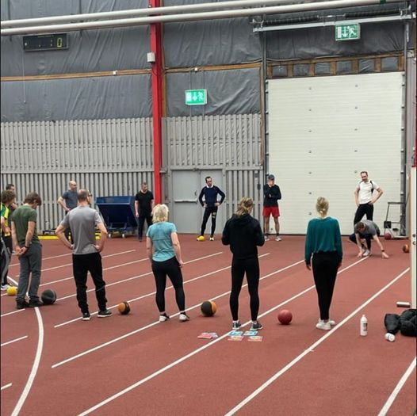
Figur 1 Tränarutbyte (Henrik Åkeblom och Håkan Konstenius arrangerade träffen den 18 december 2021)
Restriktioner för Covid19 har varierat under året och inte gett utrymme för en handlingsplan angående läger. Förslag på innehåll för lägerverksamhet har inkommit och styrelsen har sagt ja till förslag på upplägg.
Restriktioner för Covid har självklart även påverkat träning och tävling. Utöver restriktioner har föreningen inte möjlighet att arrangera större tävlingar på grund av säkerhetsrisk med längdhopp och kast på NYABvallen och en ny fotbollsmatta som lagts in i Arcus som medför att långlopp inte går att genomföra i önskvärd omfattning. Trots detta har under 2021 LFIF arrangerat ett antal mindre resultattävlingar (Figur 2) med deltagare från främst LFIF (men även från närområdet). Huvudsyftet med tävlingarna har varit att ge barn, ungdomar och seniora möjlighet att tävla och testa sina nya förmågor och färdigheter. För de äldre har det även varit en morot att få med sig resultat inför kommande tävlingar. Eftersom vi inte haft försäljning under tävlingarna så har de inte inbringat ett ekonomiskt bidrag till föreningen. Styrelsen vill speciellt tacka vår huvudtränare Klas Strömberg för alla insatser under året inom träning och tävling. Vi ser framöver ett behov av fler eldsjälar som axlar roller för att skapa bra tränings- och tävlingsmöjlighet.
Eftersom vi inte arrangerat större tävlingar under 2021 så har vi heller inte stött på utmaningen att lyckas få föräldrar och andra anhöriga som funktionärer på våra tävlingar. Vi har heller inte fullt ut märkt av bristen på tävlingskommitté. Det är dock viktigt att under 2022 bygga upp en tävlingskommitté som står redo för att planera och genomföra större tävlingar.

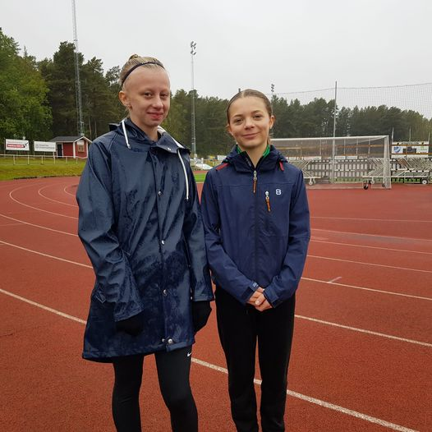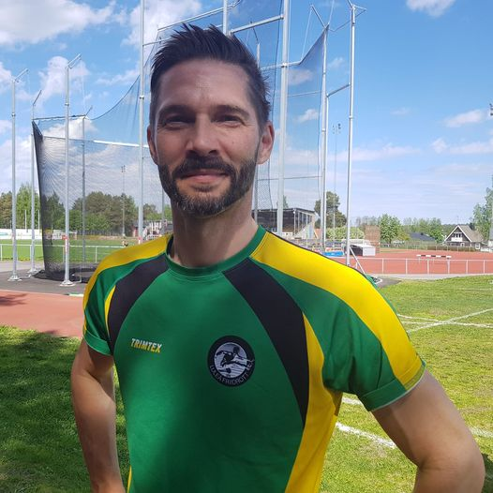
Figur 2 Foton från resultattävling arrangerade av LFIF. Till vänster aktiva tävlanden och till höger vår huvudtränare Klas Strömberg.
Styrelsen har pratat med Luleå Kommun angående placering av längdhoppsgropar utomhus eftersom deras nuvarande placering nära kastring och spjut är en säkerhetsrisk under tävlingar. Ingen lösning gick att finna för år 2021 och arbetet med placering av längdhopp och tillika löparbanornas tillstånd föreslås fortsätta under 2022. Eventuellt behöver den nya styrelsen söka medel och sponsring som kan bidra till att åtgärd längdhoppet.
Två prova-på-träningar arrangerades i september (13e och 16e september kl 18-19 på NYAB vallen) och anmälan skedde via formulär.
Vid tävlingar som andra anordnat tar den 22 augusti 2021 Anton Strömberg USM guld i slägga med kast på 53,58 m (PB), se Figur 3. Tävlingen hölls i Linköping där även My Rundgren tävlade i JSM och i 1500 m flickor 19 gjorde hon igår ett starkt och väldisponerat lopp, på tiden 4:44,63. Mångkamp är en annan tävlingsform och i USM har vi haft Emmy Erlandsson som tävlande i Ljungby. Föreningen står för den aktives kostnader i samband med SM tävlingar. Däremot har Joel Bergenstråhle och Anton Strömberg på egen bekostnad gett sig iväg och tävlat i LFIF flagg och med fina resultat på världsungdomsspelen i Göteborg.
Våra yngre aktiva har på egen bekostnad varit på arrangerade tävlingar i bland annat Haparanda, Piteå och Skellefteå, se Figur 4.

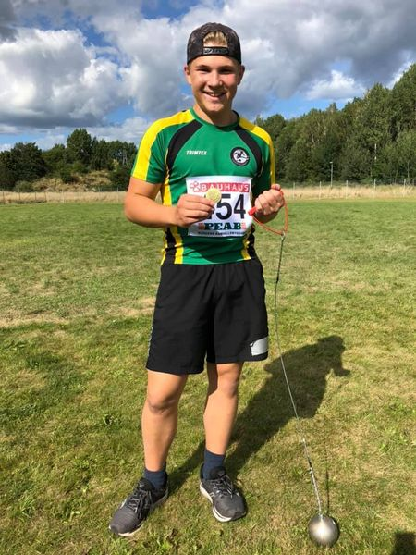
Figur 3 Anton Strömberg som tar guld i slägga vid USM Linköping.
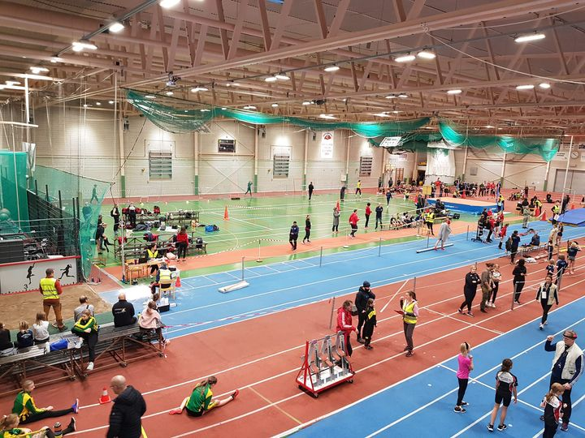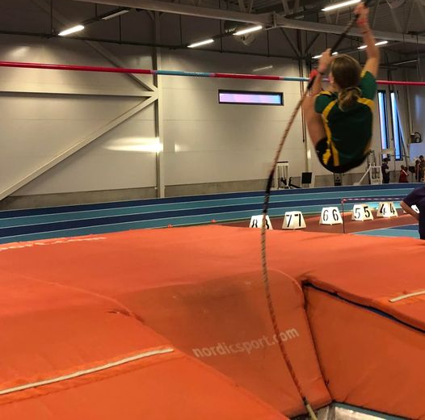
Figur 4 Exempel på tävlingar (Haparanda vänster och Piteå höger) där våra aktiva deltagit på egen bekostnad.

3. Medlemmar i föreningen

Vi har idag en medelålder i föreningen på 20 år (ökning med ett år jämfört med 2020). Könsfördelningen är mycket jämn (48 % män och 52 % kvinnor). Av över 520 medlemmar så utgörs de faktiska aktiva och tävlande av cirka 165 personer.
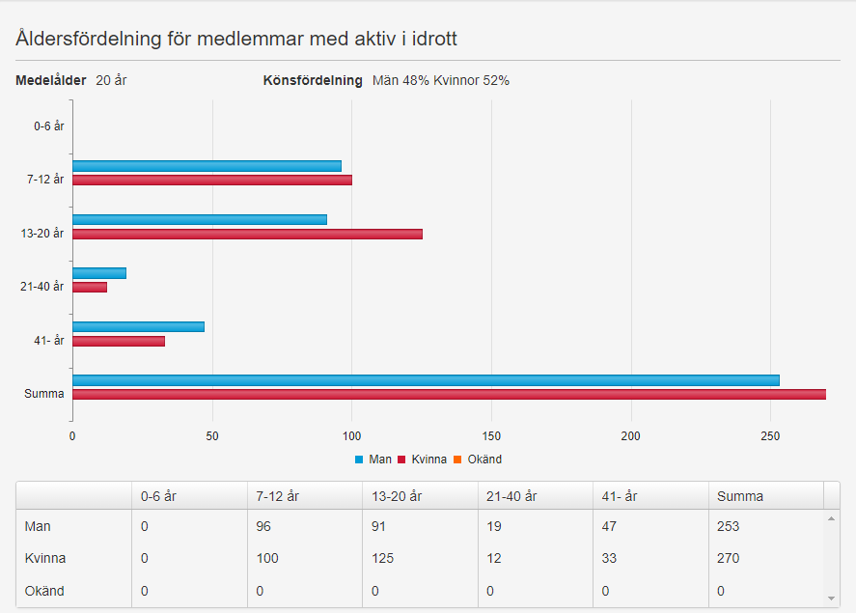
Tabell hämtad från: idrottonline.se, 2022-03-10

4. Organisation
Vår förening är organiserad i en styrelse och tre olika kommittéer som alla har olika ansvarsområden; tränar- , utbildnings-, och tävlingskommittén, se Figur 1.
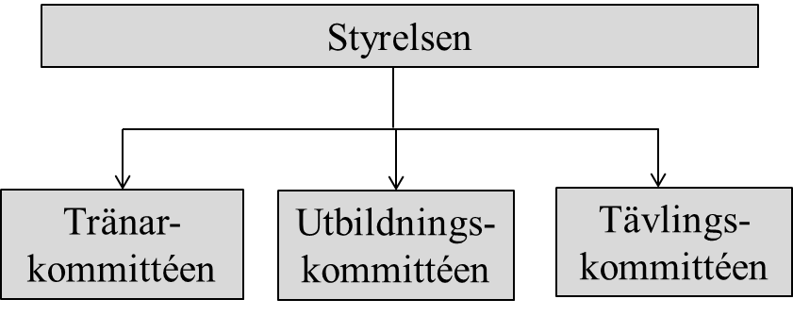
Figur 1. Beskriver hur Luleå friidrottsförening är organiserad.
3.1 Tränarkommittén
Tränarkommittén består av Klas Strömberg. För att Träningskommittén ska klara av att vara sammankallande och ansvara för de tränarmöten som hålls så måste föreningen få in fler engagerade i denna kommitté. Klas har under 2021 axlat rollen att kommunicera om träningstider, flytt av träningstid, arrangera resultattävlingar, inköp av egen utrustning och sådant kommunen står för samt gemensam tävlingsresa. Tränarkommittén stöttar styrelsen med information och rekommendationer vid dialog med kommunen i ex. anläggningsfrågor. Under året 2021 har under rådande omständigheter inga tränarmöten hållits. Kommunikation mellan och information till tränare har främst skett via e-mail och laget.se. Tränarkommittén har ordnat resultattävlingar under 2021.
3.2 Tävlingskommittén
De finns inga fasta roller i tävlingskommittén, som är i stort behov av nya resurser som kan stötta i planering, kommunikation och administration av LFIFs tävlingar.
Dessa tävlingar är viktiga både för att stimulera Luleås och hela övre Norrlands aktiva att tävla och även för att dra in pengar till föreningen. Det är också ett bra tillfälle för föräldrar att lära sig mer om friidrott då de har fått gå in på olika funktionärsposter och tagit aktivt ansvar för tävlingarna. Tävlingarna är en viktig del för klubbens gemenskap då alla träffas och arbetar tillsammans samtidigt som våra ungdomar får skaffa sig tävlingserfarenhet och nya egna personliga rekord. För att lyckas att erbjuda och arrangera tävlingar framöver krävs att alla föräldrar ställer upp i funktionärsrollen oberoende om den aktive tävlar eller inte.
3.3 Utbildningskommittén
Mikael Larsson ansvarar för LFIFs utbildningskommitté. Mikael ser över och delger information om utbildning från främst svensk friidrott och NFIF (Norrbottens FriIdrottsFörbund). Informationsvägen under 2021 har varit via laget.se och e-mail.

5. Barn/ungdomsverksamhet
Under 2021 har två nya träningsgrupper med barn födda 13-14 startats upp. Det gör att det idag totalt sett är 15 träningsgrupper! Vi har kösystem för att få börja i våra träningsgrupper. Tyvärr kan vi inte erbjuda en plats till alla som anmäler intresse på grund av ledarbrist. Kontinuerlig dialog med ledare sker för att försöka få in nya barn ur kölistor.
Våra grupper är för närvarande (enligt laget.se/LuleaFriidrottsforening den 10 mars 2022):
- FIG Umeå
- Grupp 2: Andreas Löpargrupp (00-03)
- Grupp 5: Klas grupp (05-06)
- Grupp 6: Mikaels grupp (06-08)
- Grupp 7: Daniel och Johans grupp (06-09)
- Grupp 8: Lovisa och Mikaels grupp (07-08)
- Grupp 9: Nadja, Måns, Elin, Robert (09)
- Grupp 12: Mattias, Markus, Cecilia, Maria m.fl. (11)
- Grupp 13: Emmy och Cajsas grupp (10-12)
- Grupp 14: Veronica, Kristoffer och Grigorios grupp (10-13)
- Grupp 15: Kent och Tomas grupp (11-13)
- Grupp 16: Nils och Tamara (09-10)
- Grupp 17: Per, Sara, Lydia, Anna (12-13)
- Grupp 18: Antti, David, Jenny, Roger (13-14)
- Grupp 19: Johan-Petter, Benny, Fredrik, Karin m.fl. (13-14)

6. Ekonomisk berättelse 2021
Luleå friidrottsförening har ingen anställd och därigenom ingen kanslist som utför typiska administrativa uppgifter. LFIF har för bokslut 2021 haft stöd av Ylva Nilsson (Ekonea AB). Vidare föreslås att föreningen tar stöd med bokslut för 2021.
Bokslut 2021 bifogas separat.

6. Revisionsberättelse

Bifogas separat

7. Avslutande ord

Styrelsen vill nu avslutningsvis tacka för det förtroende vi fått under året och vill också passa på att tacka alla medlemmar; aktiva barn och ungdomar, tränare, föräldrar och övriga som hjälpt till att driva föreningen framåt under det gångna året.

Ordförande, Catrin Edelbro
Vice. Ordförande, Håkan Konstenius
Kassör, Agneta Lindbäck
Styrelseledamot, Henrik Åkeblom
Styrelseledamot, Cecilia Norberg
Supp. Styrelseledamot, Lena Ramström

